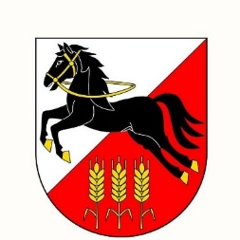




Podzimní běh okolo EUROPLANTU 2025
25. ročník

Datum: |  | 17. září 2025
Místo: |  | Lhotská 32, Praha 9 – Horní Počernice
Trať: |  | Ženy i muži 7,5 km - asfalt a terén
Start: |  | v 18.00 hod., pomalejší běžci v 17.30
Přihlášky: |  | Zde: Registration - Sabzo  a na místě startu do 17:45
Startovné: |  | 100,- Kč, členové SABZO startovné neplatí
Brambory: |  | Budou! Brambory dodá Europlant šlechtitelská spol. s r.o.
 | Dopravní spojení: |  | Černý most (Metro B), dále busem na zastávku Vojická nebo  Vysokovská
 | Vítězové 2023: |  | Lukáš Gdula 25:19, Veronika Bartošová 31:37

Závodníci se účastní závodu na vlastní nebezpečí. Za veškeré odložené
věci závodníků organizátor nebere zodpovědnost.

Pořadatel + informace: Tomáš Procházka, 606629062

Akce se koná za podpory MČ Praha 20 (Horní Počernice)

